APPLICATION DE LA SEMAINE
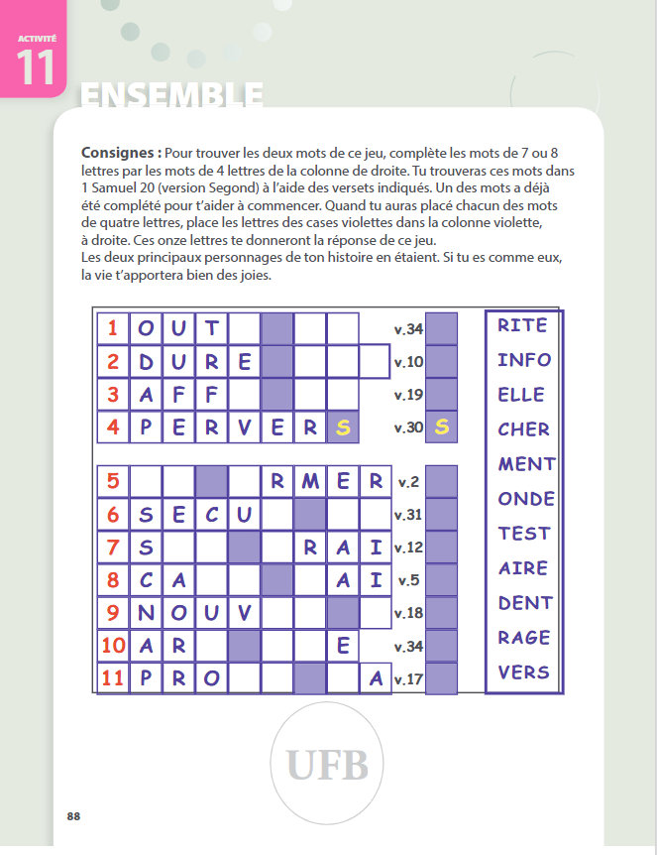
Réponses :

1.Outragé
2.Durement
3.Affaire
4.Pervers
5.Informer
6.Sécurité
7.Sonderai
8.Cacherai
9.Nouvelle
10.Ardente
11.Protesta

